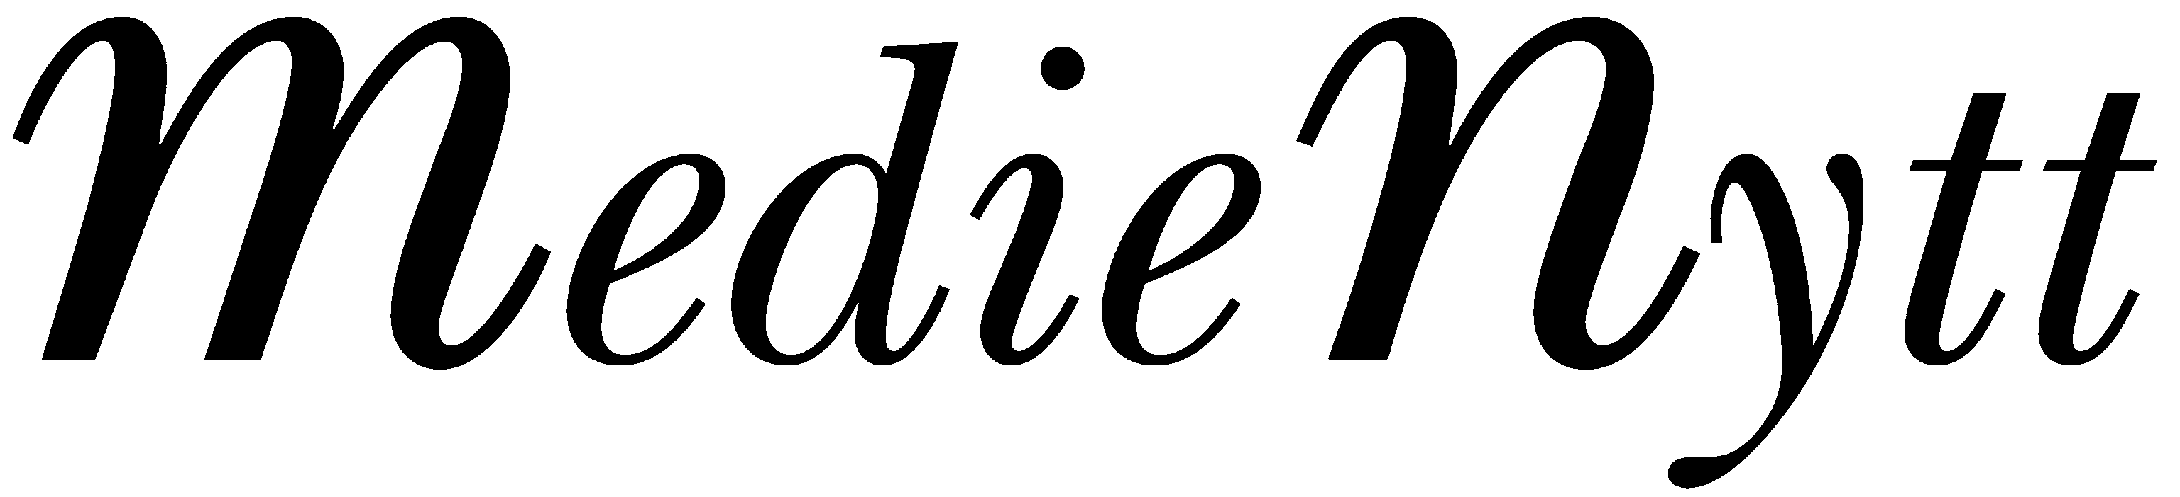   |  | 5 oktober 2007

Vem får priset för bästa brottsförebyggande arbete
Justitieminister Beatrice Ask kommer till Huddinge för att dela ut pris till landets bästa brottsförebyggare.
Huddinge kommun är värd när Brottsförebygggande rådet utser vilka som får representera Sverige i den europeiska tävlingen, ECPA. Temat är ”Nya metoder för att förebygga våld i nära relationer”.
Av tre pristagare får två får äran plus 10 000 kronor var. Den tredje blir dessutom svensk tävlande i den europeiska finalen. Syftet är att sprida goda idéer runt om i Europa.

Vid prisutdelningen får de inbjudna ta del av de goda exempel som socialförvaltningen i Huddinge har. Då berättar Carina Thåström och Marianne Krook om arbetet mot våld i nära relationer.
– Vi har nyligen avslutat ett treårigt projekt gällande hedersproblematik. Det har resulterat i bland annat Sara-teamet, som är ett stöd för kommunens personal och vi ska söka pengar för en kvinnofridssamordnare till socialförvaltningen. Vi har sedan länge krishjälp för barn som upplevt våld. Vi har också ett nära samarbete med den ideella kvinnojouren, säger Carina Thåström utvecklingsledare vid Individ- och familjeomsorgen.
Förutom Beatrice Ask finns också Lars Alexandersson från Brå med vid prisceremonin. Han säger:
– Vi tror att tävlingen på ett bra sätt speglar de verksamheter som i dag bedrivs i Sverige mot våld i nära relationer. Tävlingsbidragen har god spridning och kommer från polisen, socialtjänsten, kriminalvården, frivilligorganisationer och skolan.
Lars Alexandersson är chef för enheten för lokalt brottsförebyggande arbete på Brå och ordförande i svenska ECPA-juryn.
Sverige har varit med i tävlingen sedan 1998, då Rinkeby-skolan vann den europeiska tävlingen.
– Årets tema är våld i nära relationer. En jury med företrädare för Rikspolisstyrelsen, Socialstyrelsen, Polishögskolan, Sveriges kommuner och Brå har bedömt bidragen som kommit in enligt de kriterier som gäller för den europeiska tävlingen. Projekten bör helst vara utvärderade, nyskapande, möjliga att upprepa i andra länder och bör bygga på samverkan mellan lokala brottsförebyggande aktörer, säger Lars Alexandersson.
Priset delas ut i Huddinge kommuns sessionssal.
Torsdag 11 oktober klockan 13 – 16
Kommunalvägen 28

För mer information kontakta:
Lars Alexandersson, Brå 08 – 401 87 32, 0704 – 19 35 02
Carina Thåström, Huddinge kommun 08 – 535 376 07, 0708 – 79 00 25

